第五讲 等高线地形图的应用
下图是“我国东南某地区的局部等高线地形图”(单位：m)。读图回答下题。
INCLUDEPICTURE "E:\\周飞燕\\2021\\地理\\人教版通用老教材老高考\\W843.TIF" \* MERGEFORMATINET INCLUDEPICTURE "E:\\周飞燕\\2021\\地理\\人教版通用老教材老高考\\word\\W843.TIF" \* MERGEFORMATINET INCLUDEPICTURE "E:\\周飞燕\\2021\\地理\\人教版通用老教材老高考\\word\\必修①\\第一章\\W843.TIF" \* MERGEFORMATINET INCLUDEPICTURE "E:\\周飞燕\\2021\\一轮\\地理\\人教版通用老教材老高考\\word\\必修①\\第一章\\W843.TIF" \* MERGEFORMATINET INCLUDEPICTURE "\\\\周飞燕\\e\\周飞燕\\2021\\一轮\\地理\\人教版通用老教材老高考\\word\\必修①\\第一章\\W843.TIF" \* MERGEFORMATINET INCLUDEPICTURE "\\\\周飞燕\\e\\周飞燕\\2021\\一轮\\地理\\人教版通用老教材老高考\\word\\必修①\\第一章\\W843.TIF" \* MERGEFORMATINET INCLUDEPICTURE "E:\\马珊珊\\2021\\一轮\\地理\\地理 鲁教 老高考\\word\\第一册\\第一单元 第2讲 等高线地形图\\W843.TIF" \* MERGEFORMATINET INCLUDEPICTURE "E:\\马珊珊\\2021\\一轮\\地理\\地理 鲁教 鲁苏\\word\\第一册\\第一单元 第2讲 等高线地形图\\W843.TIF" \* MERGEFORMATINET 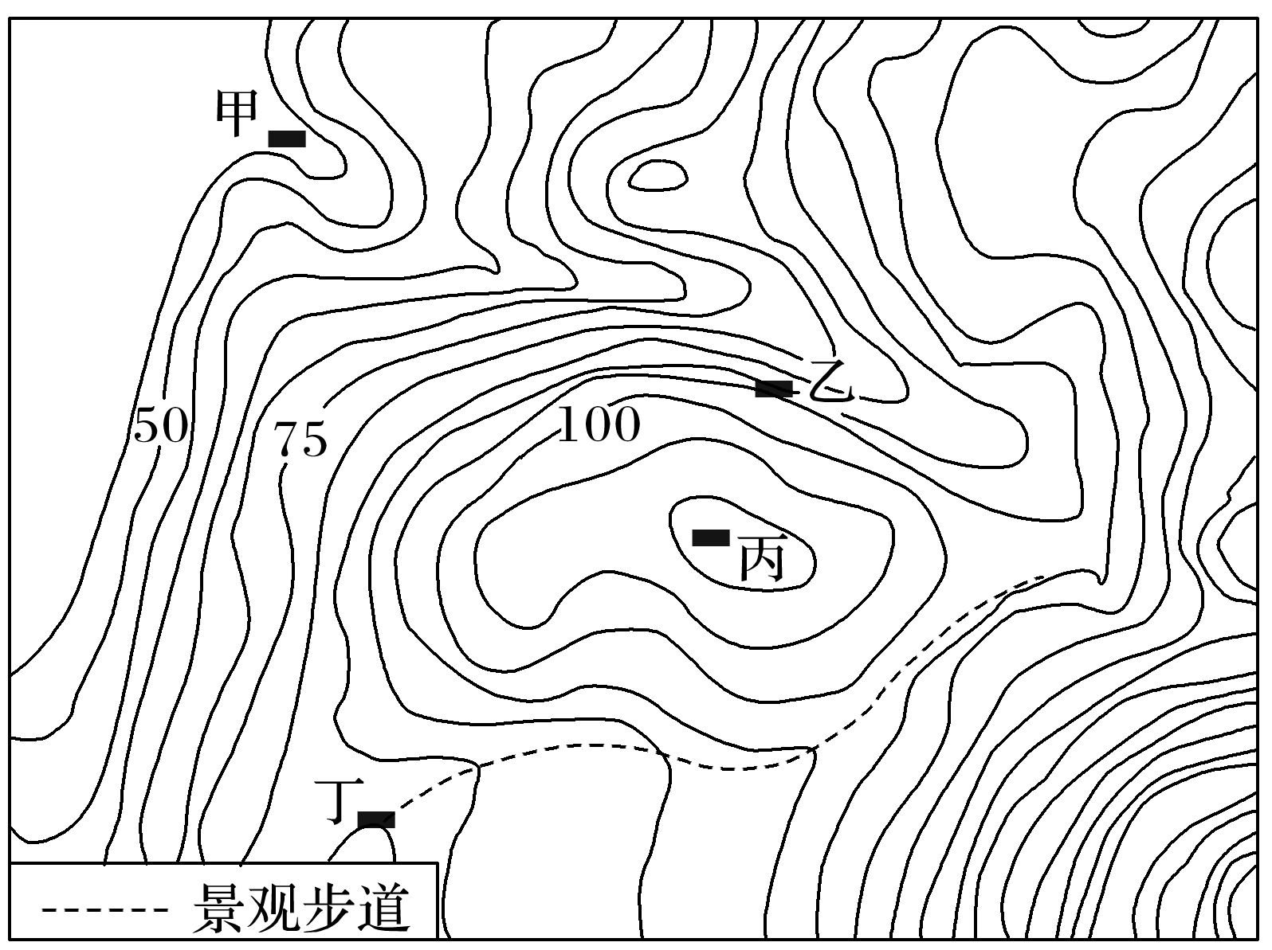
1．关于上图，下列说法正确的是( )
A．甲、丁之间可以通视 B．乙所在位置为鞍部
C．甲、丙之间相对高度可能为74 m D．此地以红壤为主且土壤肥沃
2．依据因地制宜原则，各区域最可能的发展方向是( )
A．甲地 小型水力发电 B．乙地 棉花种植
C．丙地 步道服务部门 D．丁地 林产品加工
下图为“位于泰山东麓的济南市莱芜区某年降水量等值线图”。据此回答下题。
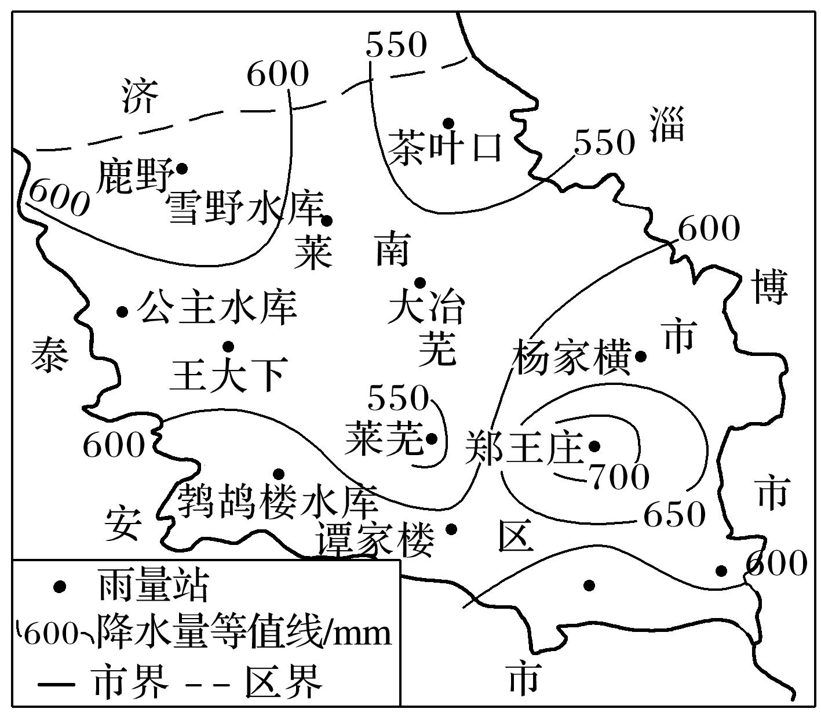
3．下列选项中两地降水差别最大的是( )
A．谭家楼 雪野水库 B．郑王庄 茶叶口
C．公主水库 杨家横 D．鹿野 郑王庄
4．影响莱芜区降水分布的主要因素是( )
A．地形 B．纬度 C．海陆位置 D．大气环流
下图为“南亚某区域等坡度线(地表坡度值相等的点连成的线)图”，图中数字代表坡度(坡面与水平面的夹角)。据此回答下题。
INCLUDEPICTURE "E:\\周飞燕\\2021\\地理\\人教版通用老教材老高考\\W850.TIF" \* MERGEFORMATINET INCLUDEPICTURE "E:\\周飞燕\\2021\\地理\\人教版通用老教材老高考\\word\\W850.TIF" \* MERGEFORMATINET INCLUDEPICTURE "E:\\周飞燕\\2021\\地理\\人教版通用老教材老高考\\word\\必修①\\第一章\\W850.TIF" \* MERGEFORMATINET INCLUDEPICTURE "E:\\周飞燕\\2021\\一轮\\地理\\人教版通用老教材老高考\\word\\必修①\\第一章\\W850.TIF" \* MERGEFORMATINET INCLUDEPICTURE "\\\\周飞燕\\e\\周飞燕\\2021\\一轮\\地理\\人教版通用老教材老高考\\word\\必修①\\第一章\\W850.TIF" \* MERGEFORMATINET INCLUDEPICTURE "\\\\周飞燕\\e\\周飞燕\\2021\\一轮\\地理\\人教版通用老教材老高考\\word\\必修①\\第一章\\W850.TIF" \* MERGEFORMATINET INCLUDEPICTURE "E:\\马珊珊\\2021\\一轮\\地理\\地理 鲁教 老高考\\word\\第一册\\第一单元 第2讲 等高线地形图\\W850.TIF" \* MERGEFORMATINET INCLUDEPICTURE "E:\\马珊珊\\2021\\一轮\\地理\\地理 鲁教 鲁苏\\word\\第一册\\第一单元 第2讲 等高线地形图\\W850.TIF" \* MERGEFORMATINET 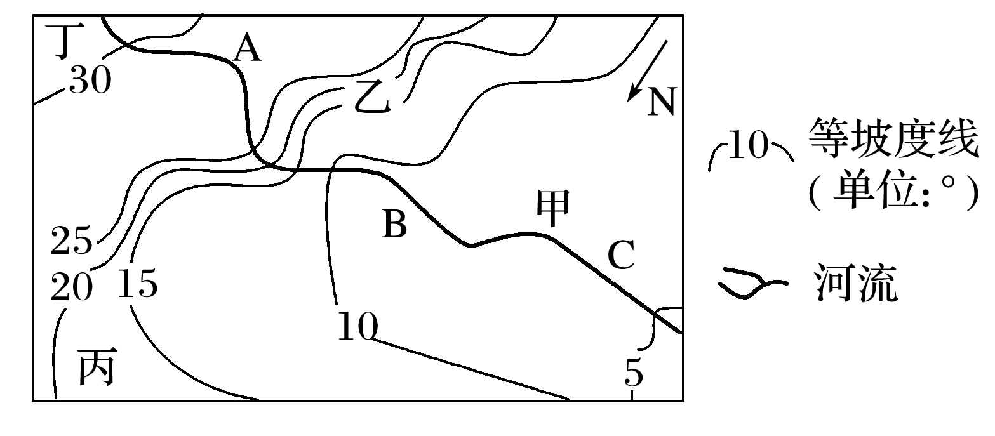
5．有关图中地形特征的描述，正确的是( )
A．图中地势东部较高，西部较低
B．图中甲地区和乙地区地势起伏均较和缓
C．图中丙地区相对高差最大
D．图中丁地区地势最为崎岖
6．下列说法符合图中各地地理特征的是( )
A．河流B段大量沉积从A段带来的泥沙
B．可利用GPS技术直接绘制此地图
C．乙地附近为山地迎风坡，降水较多
D．图中河流A段附近侵蚀较严重
青海省地形差异显著，东北部由阿尔金山、祁连山等数列平行山脉和谷地组成，西北部为柴达木盆地，南部是以昆仑山为主体并占全省面积一半以上的青藏高原。每年降雪初始日至降雪终止日为雪季。降雪初始日期等值线数值越大，初始日期越迟；降雪终止日期等值线数值越大，终止日期越早。下图示意1962～2012年青海省平均降雪初始、终止日期的空间分布。读图回答下题。
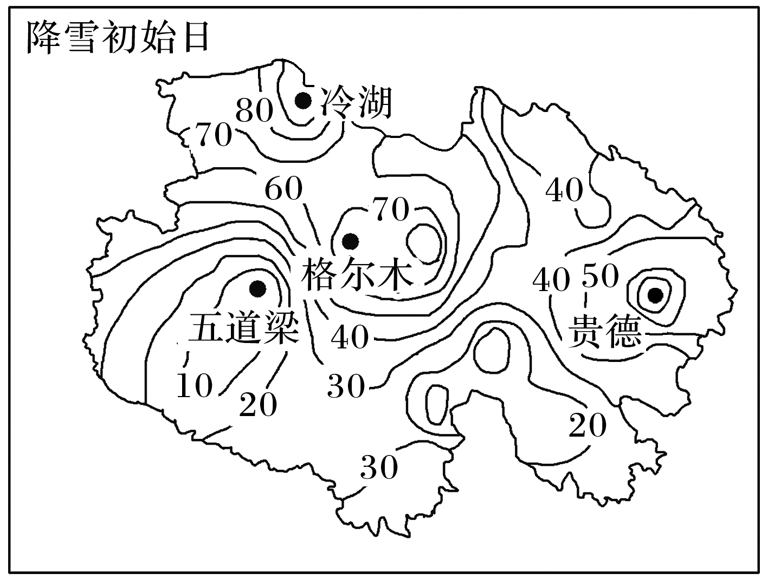
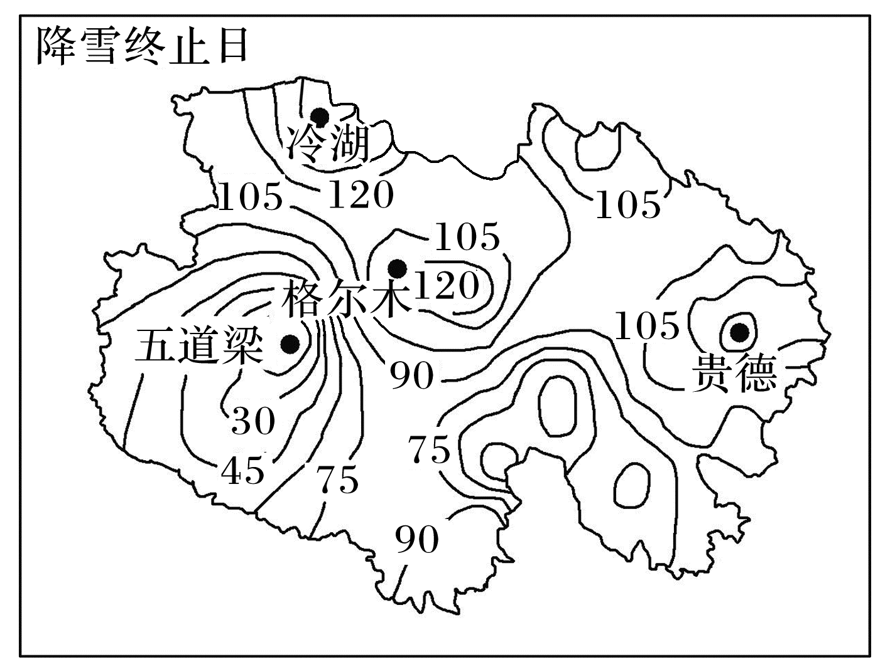

7．四地中，雪季最长的是( )
A．五道梁 B．冷湖 C．贵德 D．格尔木
8．影响冷湖雪季长短的主导因素是( )
A．地形地势 B．纬度位置 C．距海远近 D．大气环流
9．受全球气候变化的影响，青海省大部分地区( )

A．降雪初始日期提前 B．降雪终止日期提前
C．雪季延长 D．积雪厚度增加
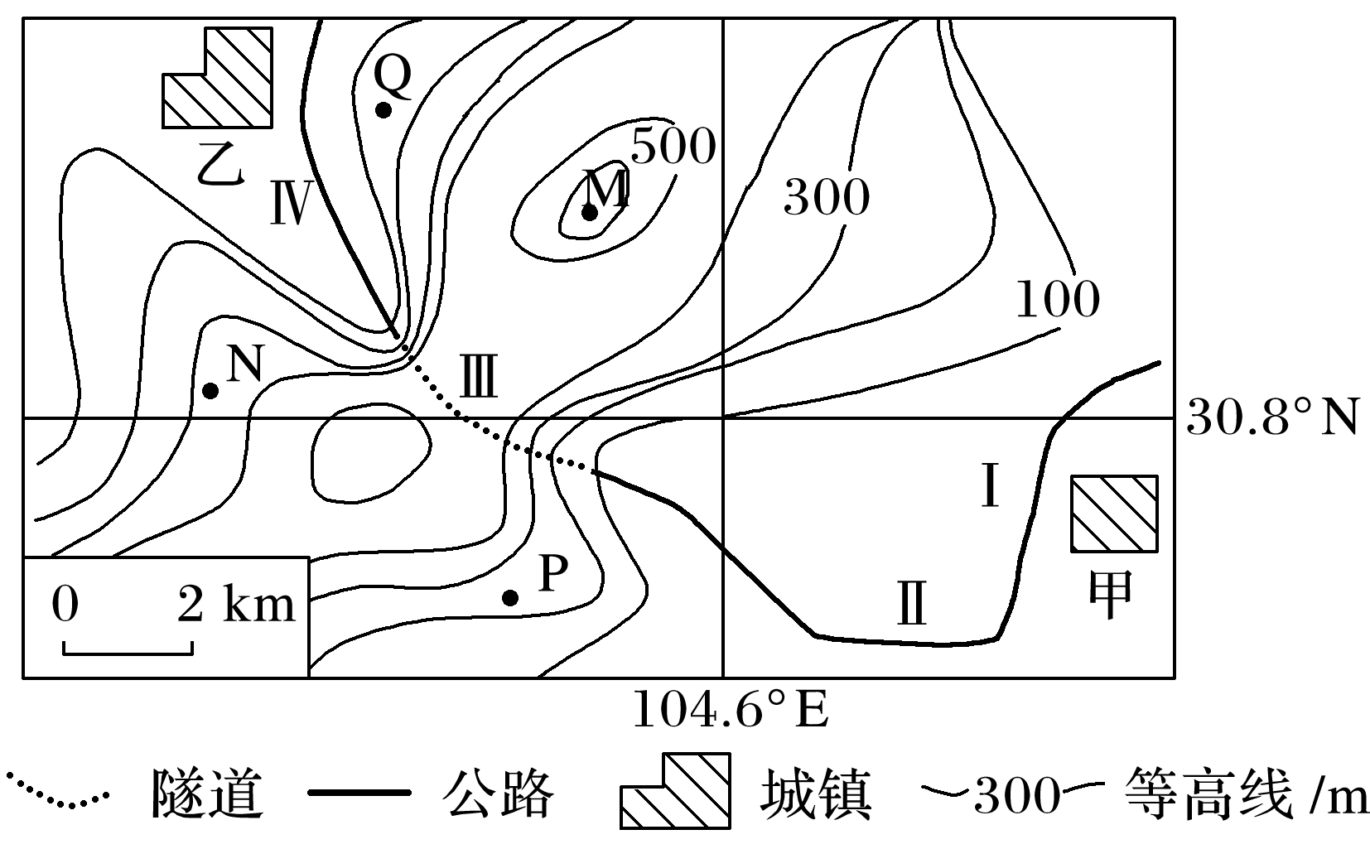
读“等高线地形图”，完成下题。
10．图中隧道( )
A．穿过等高线密集区，设计不合理
B．长度大约为6 000 m
C．出入口受地质灾害影响较大
D．应建成“之”字形，以降低坡度
11．图中M、N、P、Q四点高差最大的一组是( )
A．M、N B．P、Q C．M、Q D．N、P
12．一辆汽车由甲镇沿公路开往乙镇，北京时间12：10司机可看到阳光从车的左前方射入车内的路段是( )
A．Ⅰ B．Ⅱ C．Ⅲ D．Ⅳ
下图为“等高线地形图”，a、c、d为等高线上的数值，xy为过等高线的一直线，虚线表示河流，图中等高距为200米。读图，回答下题。
INCLUDEPICTURE "E:\\周飞燕\\2021\\地理\\人教版通用老教材老高考\\JS79.TIF" \* MERGEFORMATINET INCLUDEPICTURE "E:\\周飞燕\\2021\\地理\\人教版通用老教材老高考\\word\\JS79.TIF" \* MERGEFORMATINET INCLUDEPICTURE "E:\\周飞燕\\2021\\地理\\人教版通用老教材老高考\\word\\必修①\\第一章\\JS79.TIF" \* MERGEFORMATINET INCLUDEPICTURE "E:\\周飞燕\\2021\\一轮\\地理\\人教版通用老教材老高考\\word\\必修①\\第一章\\JS79.TIF" \* MERGEFORMATINET INCLUDEPICTURE "\\\\周飞燕\\e\\周飞燕\\2021\\一轮\\地理\\人教版通用老教材老高考\\word\\必修①\\第一章\\JS79.TIF" \* MERGEFORMATINET INCLUDEPICTURE "\\\\周飞燕\\e\\周飞燕\\2021\\一轮\\地理\\人教版通用老教材老高考\\word\\必修①\\第一章\\JS79.TIF" \* MERGEFORMATINET INCLUDEPICTURE "E:\\马珊珊\\2021\\一轮\\地理\\地理 鲁教 老高考\\word\\第一册\\第一单元 第2讲 等高线地形图\\JS79.TIF" \* MERGEFORMATINET INCLUDEPICTURE "E:\\马珊珊\\2021\\一轮\\地理\\地理 鲁教 鲁苏\\word\\第一册\\第一单元 第2讲 等高线地形图\\JS79.TIF" \* MERGEFORMATINET 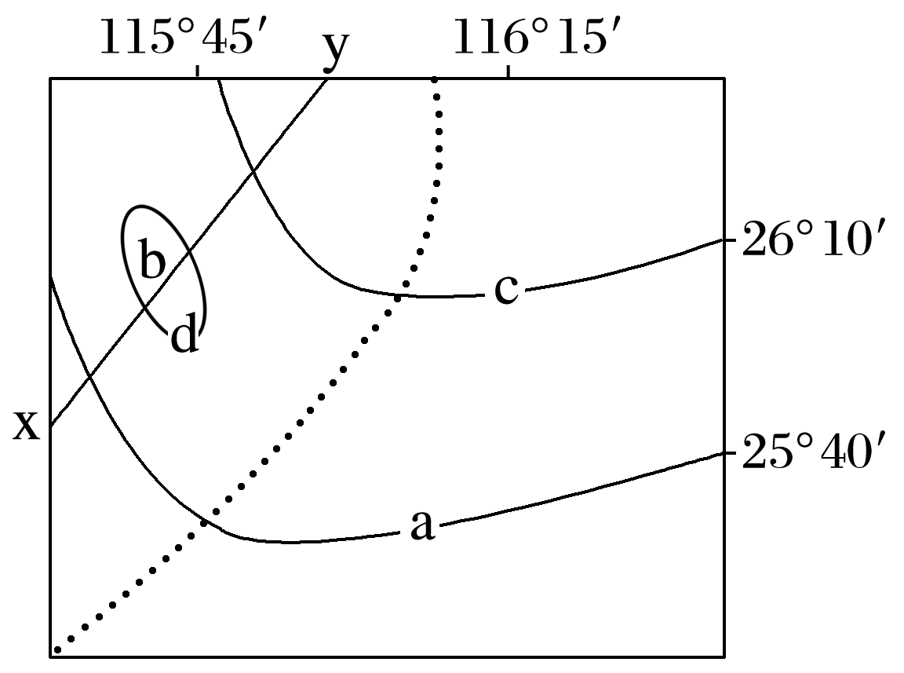
12．若c数值为300，d＝c，图中等高线a和等高线内b的数值分别可能是( )
A．100 350 B．100 500 C．500 300 D．500 250
13．若图中c数值为300，d＝a，沿图中xy直线的地形剖面图是( )
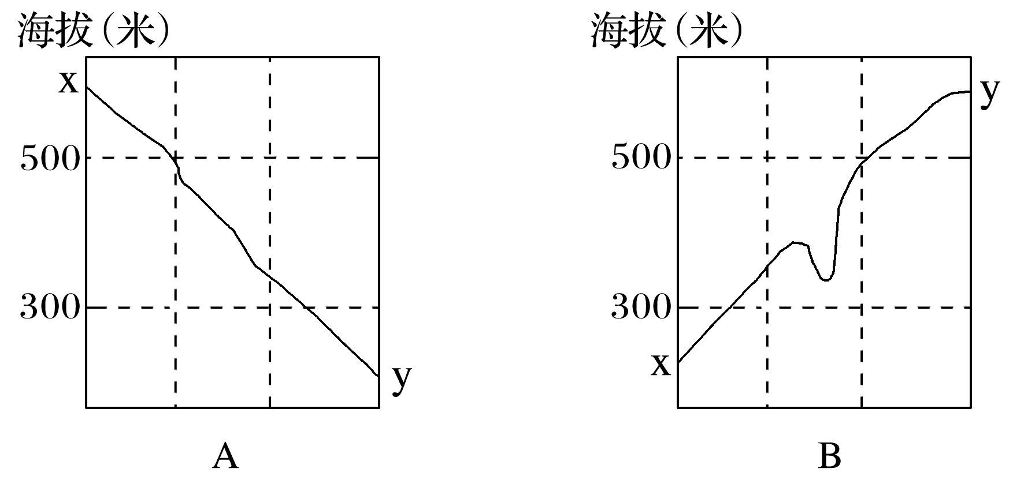
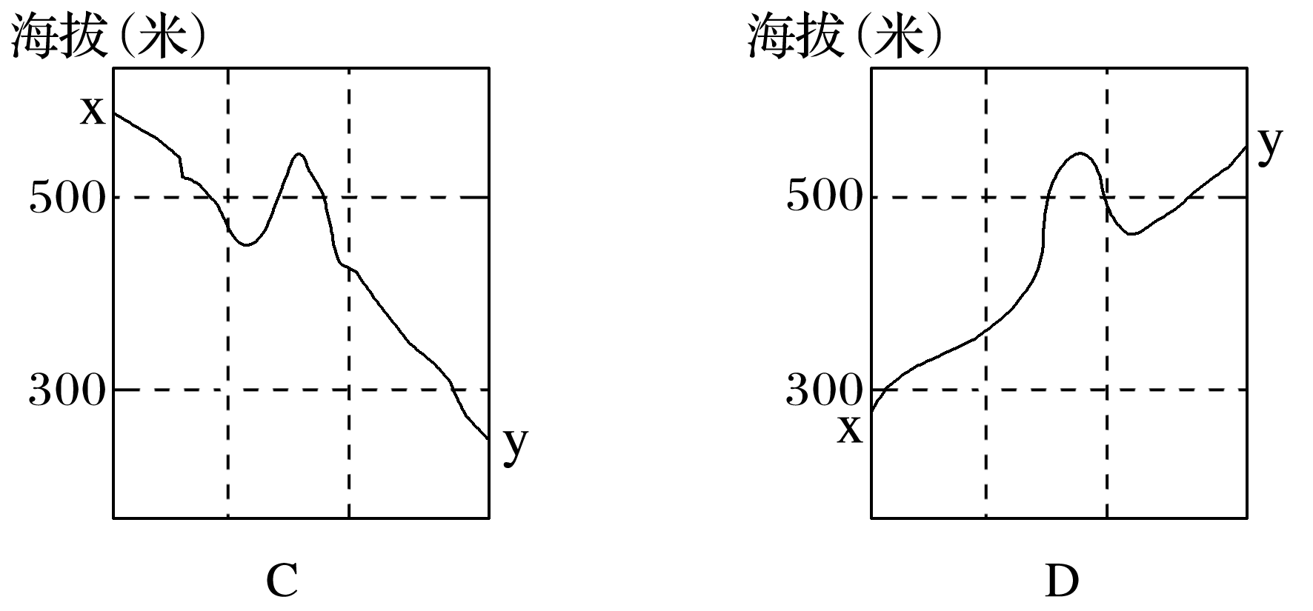
读“秦岭山区某地附近等高线地形图”，完成下题。
INCLUDEPICTURE "E:\\周飞燕\\2021\\地理\\人教版通用老教材老高考\\W846.TIF" \* MERGEFORMATINET INCLUDEPICTURE "E:\\周飞燕\\2021\\地理\\人教版通用老教材老高考\\word\\W846.TIF" \* MERGEFORMATINET INCLUDEPICTURE "E:\\周飞燕\\2021\\地理\\人教版通用老教材老高考\\word\\必修①\\第一章\\W846.TIF" \* MERGEFORMATINET INCLUDEPICTURE "E:\\周飞燕\\2021\\一轮\\地理\\人教版通用老教材老高考\\word\\必修①\\第一章\\W846.TIF" \* MERGEFORMATINET INCLUDEPICTURE "\\\\周飞燕\\e\\周飞燕\\2021\\一轮\\地理\\人教版通用老教材老高考\\word\\必修①\\第一章\\W846.TIF" \* MERGEFORMATINET INCLUDEPICTURE "\\\\周飞燕\\e\\周飞燕\\2021\\一轮\\地理\\人教版通用老教材老高考\\word\\必修①\\第一章\\W846.TIF" \* MERGEFORMATINET INCLUDEPICTURE "E:\\马珊珊\\2021\\一轮\\地理\\地理 鲁教 老高考\\word\\第一册\\第一单元 第2讲 等高线地形图\\W846.TIF" \* MERGEFORMATINET INCLUDEPICTURE "E:\\马珊珊\\2021\\一轮\\地理\\地理 鲁教 鲁苏\\word\\第一册\\第一单元 第2讲 等高线地形图\\W846.TIF" \* MERGEFORMATINET 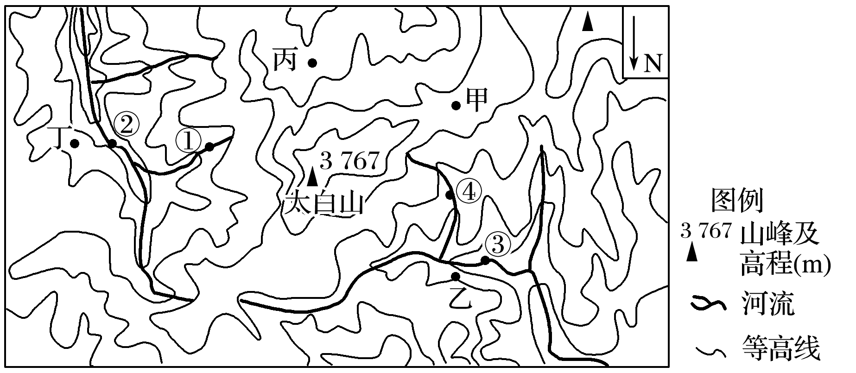
14．若图中两条河流的支流可能会相连，则流量显著增大的地点是( )
A．① B．② C．③ D．④
15．唐代诗人岑参在《登总持阁》中写道“槛外低秦岭，窗中小渭川”。图中最可能欣赏到诗中景观的是( )
A．甲地 B．乙地 C．丙地 D．丁地
(2021·湖南省长沙一中月考)某中学地理学习小组暑假到我国南方某小流域源头地区进行实地考察，收集到该流域相关信息如图所示。据此完成下题。
INCLUDEPICTURE "E:\\周飞燕\\2021\\地理\\人教版通用老教材老高考\\W847.TIF" \* MERGEFORMATINET INCLUDEPICTURE "E:\\周飞燕\\2021\\地理\\人教版通用老教材老高考\\word\\W847.TIF" \* MERGEFORMATINET INCLUDEPICTURE "E:\\周飞燕\\2021\\地理\\人教版通用老教材老高考\\word\\必修①\\第一章\\W847.TIF" \* MERGEFORMATINET INCLUDEPICTURE "E:\\周飞燕\\2021\\一轮\\地理\\人教版通用老教材老高考\\word\\必修①\\第一章\\W847.TIF" \* MERGEFORMATINET INCLUDEPICTURE "\\\\周飞燕\\e\\周飞燕\\2021\\一轮\\地理\\人教版通用老教材老高考\\word\\必修①\\第一章\\W847.TIF" \* MERGEFORMATINET INCLUDEPICTURE "\\\\周飞燕\\e\\周飞燕\\2021\\一轮\\地理\\人教版通用老教材老高考\\word\\必修①\\第一章\\W847.TIF" \* MERGEFORMATINET INCLUDEPICTURE "E:\\马珊珊\\2021\\一轮\\地理\\地理 鲁教 老高考\\word\\第一册\\第一单元 第2讲 等高线地形图\\W847.TIF" \* MERGEFORMATINET INCLUDEPICTURE "E:\\马珊珊\\2021\\一轮\\地理\\地理 鲁教 鲁苏\\word\\第一册\\第一单元 第2讲 等高线地形图\\W847.TIF" \* MERGEFORMATINET 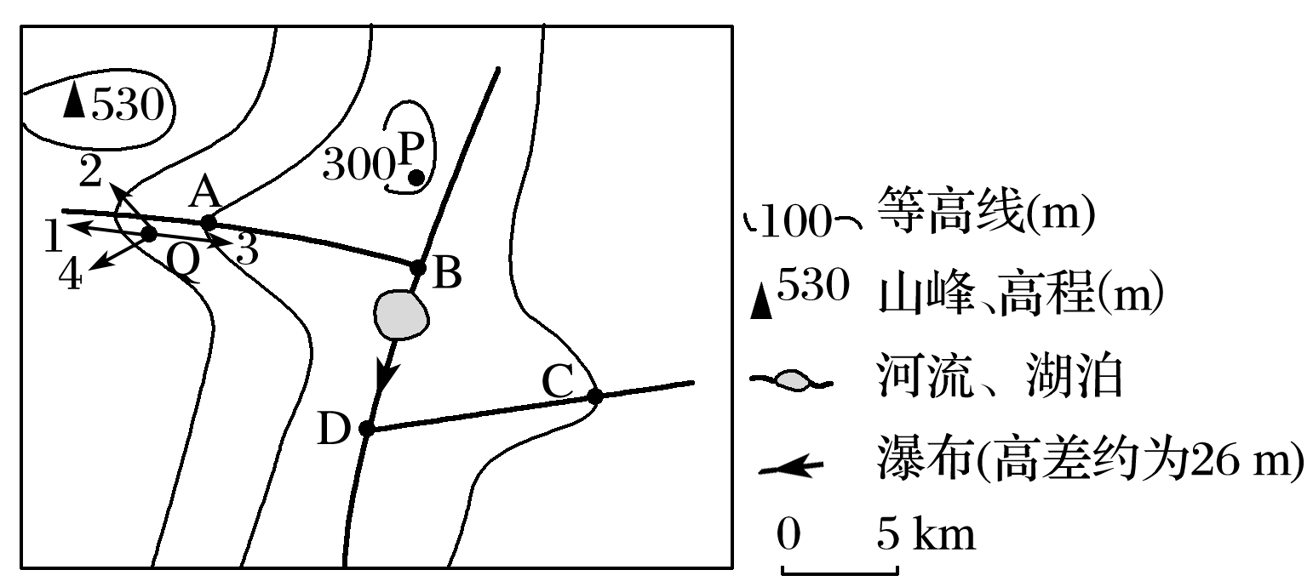
16．图中AB、CD两河段长度相同，则两河段流速( )
A．AB段流速较快 B．CD段流速较快
C．两河段流速相等 D．无法比较
17．图中P处与湖泊沿岸的高差最接近( )
A．170 m B．180 m C．190 m D．200 m
18．当Q居民点遭受泥石流威胁时，最佳逃生路线是( )
A．1 B．2 C．3 D．4

